د یهودیانو فسح"Pesach"
کله چې عیسی عليه السلام د خرما ونی یکشنبې په ورځ بیت المقدس کی په آس سپور وو ، هغه او مريدان یی د یهودانو د فسحې جشن دلمانځلو لپاره روان وو Pesach . د یهودانو د فسحې اختر دی،او په لمانځلو یی د هغه وخت یادونه کوي کوم چې بني اسرائیل د فرعون په وخت په مصر کې غلامان وو.
د موسی علیه السلام کیسه
په لرغونی انجیل کی د موسی په لومړي کتاب کې، د ا سی لولو چې مصر ته د اسراییلیانو د راتک ښه هر کلی وشو. خو څو کاله وروسته د اسراییلیانو په ډیریدو سره هغه چا چې په مصر کې پریکړه کړی وه - فرعون اندیښمن شو . نو له همدې امله بني اسرائیل یی غلامان کړل او فرعون امر وکړ چې د اسراییلو ټول هغه نوی زيږيدلی هلکان دې ووژل شي. د موسى عليه السلام مور نه غوښتل چې ماشوم یې ووژل شي. له دې امله خپل زوى یی په یوه ټوکرۍ کې كېښود او ټوکرۍ یې د "نيل" په سيند كې خوشې كړه. په دی هیله چې یو څوک به یی ومومي او ښه پاملرنه به یی وکړي. د فرعون موسی عليه السلام یی د سیند پر غاړه په ټوکرۍ کې وموندلو. او هغې د موسی عليه السلام ښه پاملرنه وکړه. له همدې امله موسی عليه السلام د فرعون په کورنۍ کې لوی شو.
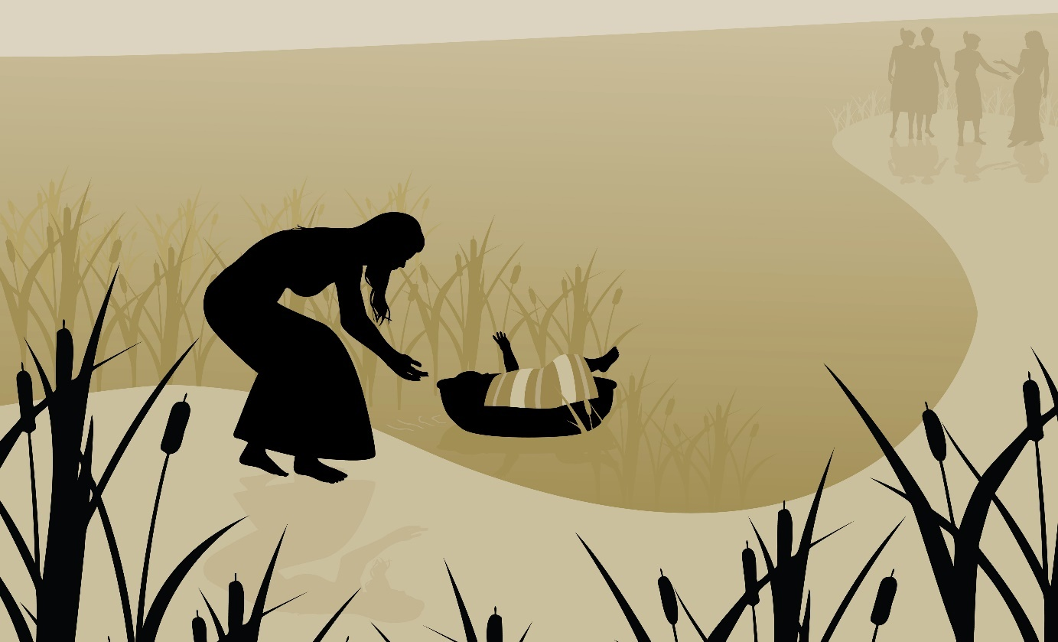
Moses blir lagt i en kurv. Illustrasjon: Adobe Stock

کله چې حضرت موسى عليه السلام لوی شو، خدای تعالی"حضرت موسى" عليه السلام ته په سوځیدونکي د اغزي بوټي کې ښکاره شو. خدای تعالی "حضرت موسى" عليه السلام ته وویل چې هغه بایدبه په مصر کې د غلامانو سره مرسته وکړي، او "حضرت موسى" عليه السلام په اصل کی یو اسراییلی و. دی د هغه خلکو نه وو چې د هغه چا دغلامۍ لاندې ځورول کيدل کوم چې ده ورته پلار وی. خدای تعالی "حضرت موسى" عليه السلام ته وویل چې باید له فرعون څخه وغواړي چې غلامان خوشې کړي. "حضرت موسى" عليه السلام باید اسراییلیان له مصر څخه وباسي او بل هیواد ته چې د کنعان هیواد نومیږي رهبري کړي.
لس عذابونه او لومړنی فسحه
موسی علیه السلام فرعون ته ورغی تر ځو چې د هغه نه وغواړی چی بني اسرائیل ازاد کړي، خو فرعون د هغه خبره ونه منله. نو خدای په مصر باندې لس عذابونه ، د طاعون ، تیاره او ملخان په شمول ولیږل. په پای کې ترټولو سخت عذاب راغی: هغه دا وو چی د څښتن له خوا یوه فرښته د ښار په کوڅو کې ګرځیدله او د هرې کورنۍ ټول هغه نوی زیږیدلي ماشومان یې وژل.
اسرائيليانو لا دمخی د موسی علیه السلام په ذریعه د خدای لخوا خبرداری ترلاسه کړی و. نو له همدې امله دوی د وری د حلالولو او د دروازو په چوکاټونود ويني په موښلو سره د مرګ له فرښتې څخه ځانونه وژغورل. فرښته د هغه کورونو څخه تیریده چیرې چې د دروازو په چوکاټونو یی وینی وی. مګر بل هریوه کور ته ننوتله. د دې لسم عذاب د مخنیوي لپاره، فرعون باید اسرائيليانوته اجازه ورکړي چې له مصر څخه ووځي. همدا پیښه وه چی د یهودي فسحې د منځ ته راتلو لامل وګرځیده.
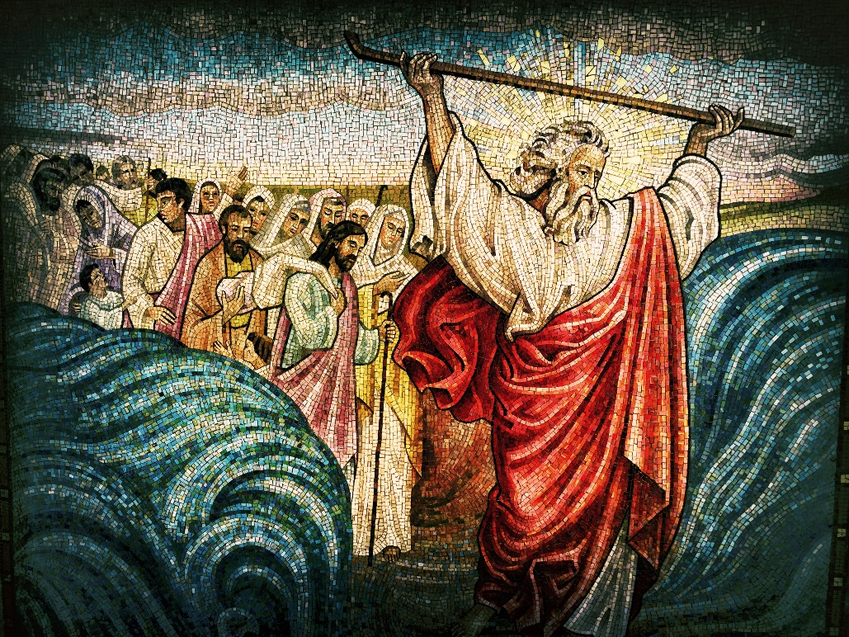
Utvandringen fra Egypt. Illustrasjon: Adobe Stock
یهودیان څنګه د فسحې اختر لمانځي؟
یهودیان د فسحې د اختر په لومړۍ ماښام کې، د( سیډر ) په نامه خواړه خوري. دا خواړه یهودانو ته د مصر څخه ددوی لېږد ور په یادوي. خواړه د شرابو د ډیروالی د برکت سره پیل کیږي. سیډر خواړه په یوه غوری کی لږ لږ مختلفه کتخونه یا سالنونه په وړو قابونو کی وی چې هر یو یی ځانګړي معنا او مفهوم لري. د خواړو په پیل کې ، یهودیان يوه شمع روښانه کوي، کوم چې دوی ورته د سابات شمع وایی.
د سیډر په بشقاب کی خواړه

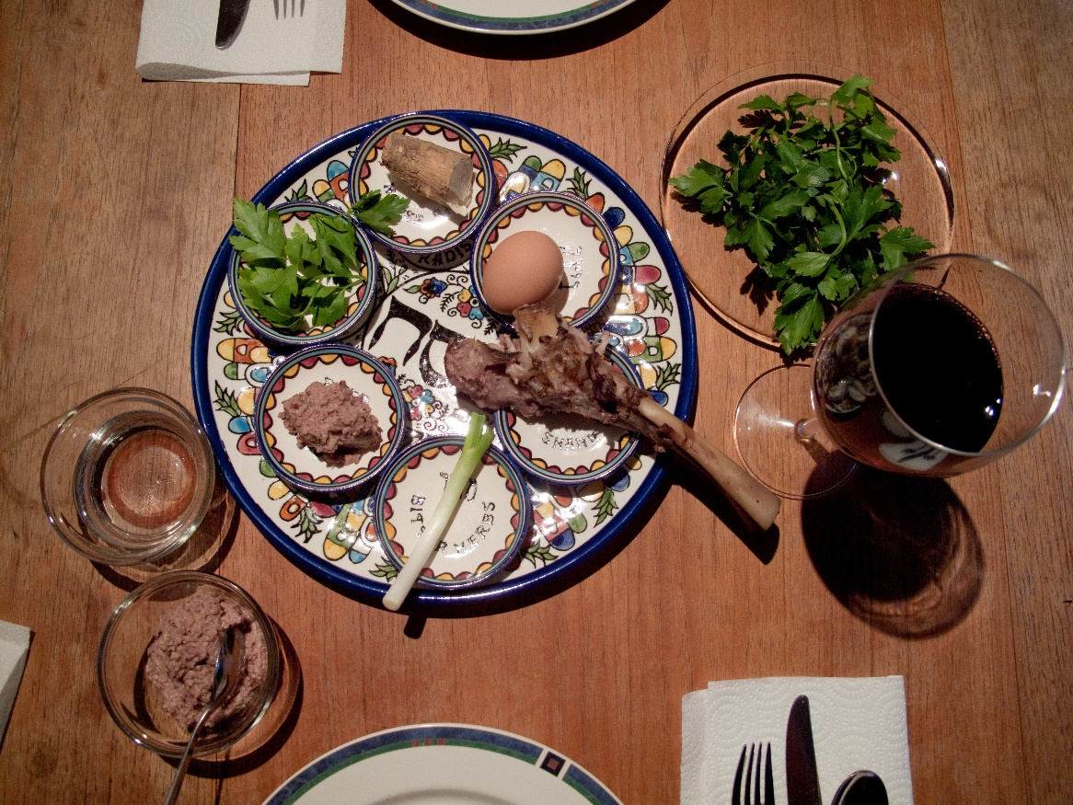
Bilde: Pxhere, Robert Couse-Baker
- مټزا : یوه فطیره ډوډۍ ده، یعني هغه لامده شوی اوړه چې نه وي رسیدلی/ پاستی.کله چې یهودان له مصر څخه وتل دومره وخت یی نه درلود چې اوړه ورسیږی اوبیا ډوډی پخه کړی.
- چاروسیټ: د مڼې، واین او مغزیاتو د ګډولونه جوړيږی. دا خواړه یهودانو ته هغه د خښتو د یوالونه ور یادوی کوم چې د غلامانو په توګه د مصریانو لپاره یی جوړول.
- زروه / زیروا د وری د ورون هډوکي یا د چرګ وزر یا غاړه ده. دا خواړه د فسحې د قربانۍ سمبول دي. د فسحې قرباني یو پسه وو چې د بیت المقدس په معبد کې د ډالۍ په توګه ورکړل شوې وه. کله چې معبد ویجاړ شو ،نو پسه یی کباب کړ.
- چازرت: تریخ بوټي یا سلات دي چې د مصر له ترخو خاطراتو څخه یادونه کوي.
- بیتاه : یوه سخته جوش شوې هګۍ ده چې د مقدسی ورځی دقرباني سمبول ده چې د پیساچ قربانی سربیره، معبد ته راوړل شوی وه.
- کارپاس: د مالګیو په اوبو کې ډوب شوي ګشنیزو په شان بوټی دی (persille) چی اوبه په بوټی باندی اوښکو ته ورته کیږي. دا کار د هغو اوښکو یادونه کوي کومی چې یهودانو په مصر کې د غلامی په وخت کې تویولی.
- مالګې اوبه: د یهودانو د اوښکو نښه ده چې په هغه کې دګشنیزو په شان بوټی او هګۍ ډوبوي.
د سیدر د شپې د پیښو ترتیب په یوه کتاب کې چې دهاګاداه په نوم یادیږي لیکل شویدی. په هاګاداه د نورو موضوعاتو ترڅنګ ، د یهودانو د غلامۍ / او د مصر څخه د لیږدیدلو کیسې ، داستانونه اود سیډر د ترسره کیدو توضیحات لیکل شوې دی.
د سیډر د شپې په جریان کې، د سیډر قاب او دا نور شیان یی د هګګاه د کتاب دود او دستور ته راجع شوي. د سیډر لوښي چی د فسحې سره تړاو لري او په ټولو یهودي کورونو کې هر یو خپل ځان ته د اخواړه لري ، که څه هم هرڅوک د داسې عالي خوړو چې په پورته انځور کې ښودل شوي، امکانات نلري .
د سیډر دخوړو جشن دواړه هم خوشحالی او هم غم وړ دي. دوی باید د مصر هغه بد وختوند په یادولورغمجن، مګر د خوښۍ ځاې دلته دې چې یهودیان د غلامۍ څخه په تیښته بریالي شول.

